Муниципальное общеобразовательное бюджетное учреждение средняя общеобразовательная школа № 21 г. Белорецк МР Белорецкий район Республики Башкортостан

Конспект электронного кейса
«Бесконечные десятичные дроби»

Учитель математики
Набиева А.Б.

Белорецк, 2021 год

Бесконечные десятичные дроби.
Ребята, вчера я вам говорила о том, что не всегда числитель обыкновенной дроби делится на знаменатель до конечной дроби, то есть имеют место и бесконечные десятичные дроби.
Представим себе такую историю…
– Саша, чем ты занимаешься? – спросил у друга Паша.
– У нас завтра самостоятельная работа по математике, – ответил Саша. – Будем преобразовывать обыкновенные дроби в десятичные. Так я, чтобы получше написать самостоятельную работу, решил дома потренироваться.
– И как, – улыбнулся Паша, – натренировался?
– Да! – ответил Саша. – Уже много обыкновенных дробей преобразовал в десятичные. Но вот попалась мне одна какая-то странная дробь, – расстроился Саша. – Всё не получается сделать из неё десятичную.
– И что это за дробь такая? – поинтересовался Паша. – Может, я смогу тебе помочь её преобразовать?
– Вот смотри: дробь, – показал листочек Саша.
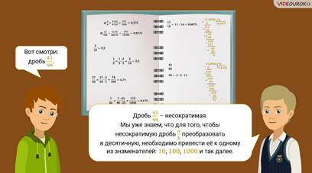
– Ага… – задумался Паша. – Дробь – несократимая. Мы уже знаем, что для того, чтобы несократимую дробь преобразовать в десятичную, необходимо привести её к одному из знаменателей: 10, 100, 1000 и так далее.
– Так в том-то и дело, – перебил друга Саша, – нашу несократимую дробь мы не можем привести ни к одному из знаменателей: 10, 100, 1000 и так далее. Ведь разложение знаменателя этой дроби на простые множители содержит числа, отличные от 2 и 5.
– Верно! – согласился Паша. – Есть и другой способ. Помнишь, чтобы преобразовать обыкновенную дробь в десятичную, можно её числитель разделить на знаменатель. Давай попробуем так сделать.
– Да и так я уже делал, – сказал Саша. – Смотри: если числитель 41 разделить на знаменатель 99, то деление никогда не заканчивается. Цифры повторяются снова и снова.
– Точно! – заметил Паша. – А давай спросим у Мудряша, может, он сможет объяснить, в чём тут дело.
– Вы верно заметили, что деление числителя на знаменатель дроби можно продолжать бесконечно, – начал Мудряш. При этом частное будет имеет следующий вид.
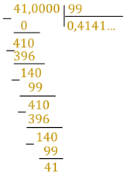
– А для чего нужны три точки в этой записи? – решили уточнить мальчишки.
– В этой записи точки означают, что цифры 4 и 1, стоящие рядом, периодически повторяются бесконечно много раз, – ответил Мудряш. – Число, то есть частное, которое мы получили в результате деления числителя на знаменатель дроби, называют бесконечной периодической десятичной дробью или периодической дробью.
– Запомните! – сказал Мудряш. – Если в записи десятичной дроби одна цифра или группа цифр начинают повторяться бесконечно много раз, такую дробь называют периодической дробью. Периодические дроби принято записывать сокращённо. Сначала записывают целую часть, затем ставят запятую и в скобках указывают цифру или несколько цифр, которые повторяются. Кстати, цифру или группу цифр, заключённую в скобках, называют периодом дроби.
– А как читают такую запись? – спросили мальчишки.
– Нашу запись можно прочитать так: «Ноль целых и сорок одна в периоде», – прочитал Мудряш.
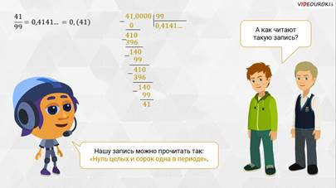
– Тогда получается, что совершенно любую обыкновенную дробь можно представить в виде десятичной? – решили уточнить ребята.
– Практически так, – ответил Мудряш. – Раньше мы с вами уже рассматривали преобразования обыкновенных дробей в десятичные. Правда, до этого момента мы говорили лишь о десятичных дробях, в записи которых после десятичной запятой находится конечное число цифр. Такие дроби называют конечными десятичными дробями.
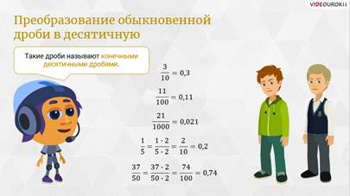
Что касается нашего примера, то можно сказать, что нельзя преобразовать в десятичную дробь. Это говорит о том, что эту дробь нельзя записать в виде конечной десятичной дроби, но её можно представить в виде бесконечной периодической десятичной дроби.
– Теперь можно сделать следующий вывод, – сказал Мудряш. – Запомните! При делении натурального числа на натуральное число можно получить один из трёх результатов: натуральное число, конечную десятичную дробь или бесконечную периодическую десятичную дробь.
Рассмотрим задание: запишите период десятичной дроби: а) …;
б) …; в) …; г) ….
Решение: в первом числе видим бесконечно много раз повторяются цифры 3, 4 и 5. Значит, период нашей дроби — (345).
В следующем числе повторяются цифры 3 и 2. Тогда период нашей десятичной дроби — (32).
Перейдём к следующему числу. Видим здесь повторяются цифры 5, 3, 0, 1, 9 и 7. Значит, период этой десятичной дроби — (530197).
В последнем числе бесконечно много раз повторяются цифры 0 и 2. Тогда период нашей дроби — (02).
Домашнее задание: 1) преобразуйте обыкновенную дробь в бесконечную периодическую десятичную дробь: а); б); г).
2) Стр. 103 № 556 (1,2).

